ZENITH PILOT TYPE 20 EXTRA SPECIAL SILVER

Zenith elige su icónica línea Pilot para presentar su primer reloj con caja de plata. Reconocida por su herencia única y su amplia gama de opciones atractivas, la línea Pilot ofrece la plataforma ideal para este nuevo triunfador lanzado en una edición limitada de 250 piezas.

Zenith es la firma de relojes que posee la marca registrada del nombre "Pilot", lo cual, naturalmente, le otorga una legitimidad especial en el ámbito de los relojes de aviador. Impulsados por "motores" mecánicos de alta precisión en forma de movimientos manufactura Zenith, éstos se distinguen por su fiabilidad, legibilidad y robustez.

The Pilot Type 20 Extra Special Silver canaliza el espíritu pionero de la colección, así como la aclamada historia de los instrumentos de abordo desarrollados durante los primeros años de la aeronáutica. Hermética hasta 100 metros, la caja de plata de 45 mm de diámetro está grabada en la parte posterior con el logotipo de Zenith Flying Instruments en homenaje a sus orígenes. La sobredimensionada corona Pilot con trinquete, identificable a primera vista, garantiza un ajuste rápido y fácil, mientras que la esfera remachada plateada y cepillada, perfectamente legible, presenta los emblemáticos indicadores de tamaño extra grande y las agujas luminiscentes facetadas del mismo tamaño de la línea. La precisión de estas indicaciones está garantizada por un calibre automático Zenith Elite 679 dotado de una generosa reserva de marcha de 50 horas. Este resistente modelo está asegurado a la muñeca por una correa de piel de becerro marrón con un remache y una hebilla de plata, junto con una banda distintiva que recuerda los característicos cascos de piloto antiguos.

Sin perder de vista la mentalidad aventurera que forjó su leyenda, la imponente presencia y el espíritu deportivo del Pilot Type 20 Extra Special Silver ofrece un destacado giro plateado en una orgullosa herencia.

ZENITH: El futuro de la relojería suiza
Desde 1865, Zenith se ha guiado por la autenticidad, la osadía y la pasión a la hora de superar los límites de la excelencia, la precisión y la innovación. Poco después de su fundación en Le Locle por parte del visionario relojero Georges Favre-Jacot, Zenith se ganó el reconocimiento del sector por la precisión de sus cronómetros, con los que ha ganado 2.333 premios de cronometría en siglo y medio de existencia: un récord absoluto. Famosa por su legendario calibre El Primero de 1969, que permite medir tiempos cortos con una precisión de una décima de segundo, la Manufactura ha desarrollado desde entonces más de 600 variantes de movimientos. Actualmente, Zenith ofrece con el Defy El Primero 21 una nueva y fascinante perspectiva de la medición del tiempo, incluido el cronometraje de las centésimas de segundo, así como una nueva dimensión en la precisión mecánica con el reloj más preciso del mundo: el Defy Lab del siglo XXI. Impulsado por el legado —nuevamente reforzado— de una orgullosa tradición de pensamiento dinámico y vanguardista, Zenith está escribiendo su futuro… y el futuro de la relojería suiza.

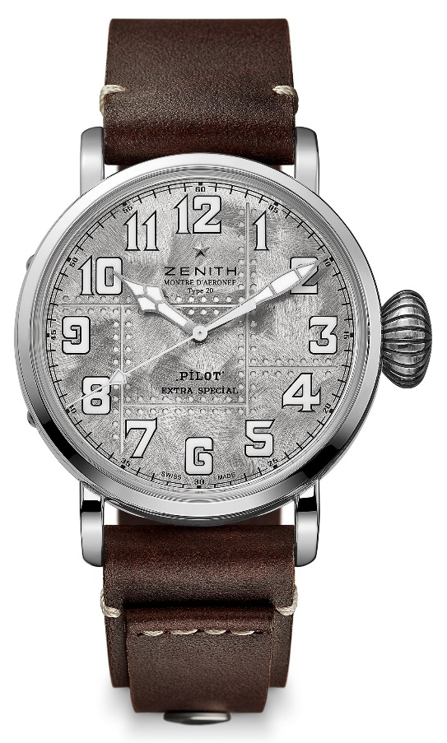
PILOT TYPE 20 EXTRA SPECIAL SILVER
CARACTERÍSTICAS TÉCNICAS

Referencia: 05.2430.679.17.C902

PUNTOS CLAVE
Caja en auténtica plata 925: Edición limitada a 250 unidades
Caja grabada con el logo de Zenith flying instruments.
Inspirado en los legendarios relojes de aviador Zenith.
Números árabes realizados enteramente en SuperLuminova.

MOVIMIENTO
Elite 679, Automático
Calibre: 11 ½``` (diámetro: 25,60 mm)
Altura de movimiento: 3,85 mm
Componentes: 126
Rubíes: 27
Frecuencia: 28.800 alt/h (4Hz)
Reserva de marcha: min. 50 horas
Acabados: Masa oscilante con motive “Côtes de Genève”

FUNCIONES
Horas y minutos centrales
Segundero central

CAJA, ESFERA Y AGUJAS
Diámetro: 45mm
Diámetro de la abertura: 37,8 mm
Altura: 14,25 mm
Cristal: De zafiro abombado con tratamiento anti reflejante por ambas caras
Fondo: De plata, grabado con el logo Zenith flying instruments
Material: Plata 925
Hermeticidad: 10 ATM
Esfera: Remachada cepillada con reflejos brillantes
Indicadores: números árabes en SuperLuminova SLN C1
Agujas: rodiadas, facetadas y recubiertas de SuperLuminova SLN C1

CORREA Y HEBILLA
Correa de piel de becerro marrón con remache.
Hebilla de plata

